平成２５年度 市長・教育長と語る会
日時：平成２５年１１月１日（金）
会場：福井市体育館

本年度は下記６項目の提言（意見・質問）についてご回答いただきました。
提言１・学校施設・設備の充実と活用について （宇佐美嘉一副会長：棗小中）
提言２・いじめへの対応と道徳教育の取り組みについて （佐々木敦子特別委員長：福井大付属中）
提言３・教師の多忙化解消と学校週６日制導入について （川島泰幸副会長：大東中）
提言４・今後の外国語（英語）教育の取り組みについて （古石三千代：社西小）
提言５・特別支援へのサポート体制について （大谷真一副会長：上文殊小）
ﾌﾘｰﾄｰｸ・学校給食における食物アレルギー等を有する児童生徒への対応
（大澤宏輝副会長：松本小）

以上６項目に関して懇切丁寧なご回答がいただけました。
詳細に関しましては、３月中旬に発行される「ひろがり」第８１号を
ご覧いただくか、市Ｐ連事務局にお問い合わせください。
お問い合わせ先 福井市ＰＴＡ連合会事務局：E-mail fcpta@mx4.fctv.ne.jp

御回答いただいた方々（敬称略）

市長 東村新一
教育長 内田高義
教育総務副課長 稲津昌昭
学校教育課長 松田新一
保健給食課長 丹尾信一
生涯学習室長 小川敏幸

◆ありがとうございました◆
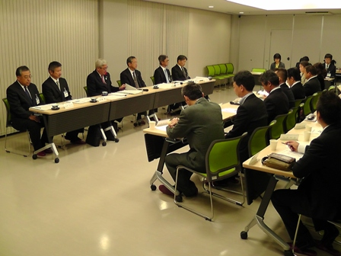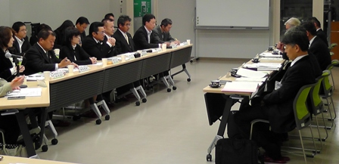
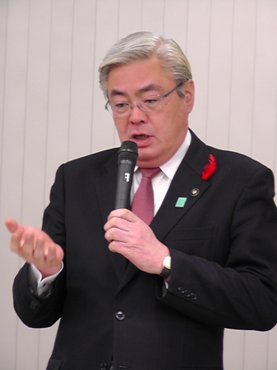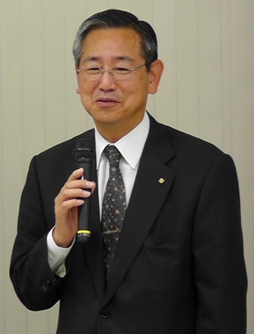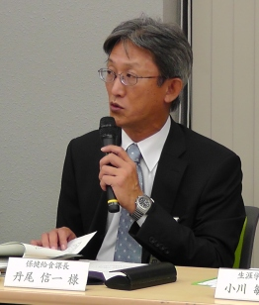
▲市長 東村新一殿 ▲教育長 内田高義殿 ▲保健給食課長 丹尾信一殿
